Desarrollo de Aplicaciones Web

Diseño de interfaces web

Actividades del Tema2: *Definición y aplicación de estilos*

Utiliza el modelo de cajas para crear una página web (documento html y css) como la que se muestra en la siguiente captura. Puedes poner cualquier imagen sin derechos de autor. No hace falta que los links funcionen pero sí que cambie el color de fondo al pasar el ratón por encima del botón BUSCAR y del botón :

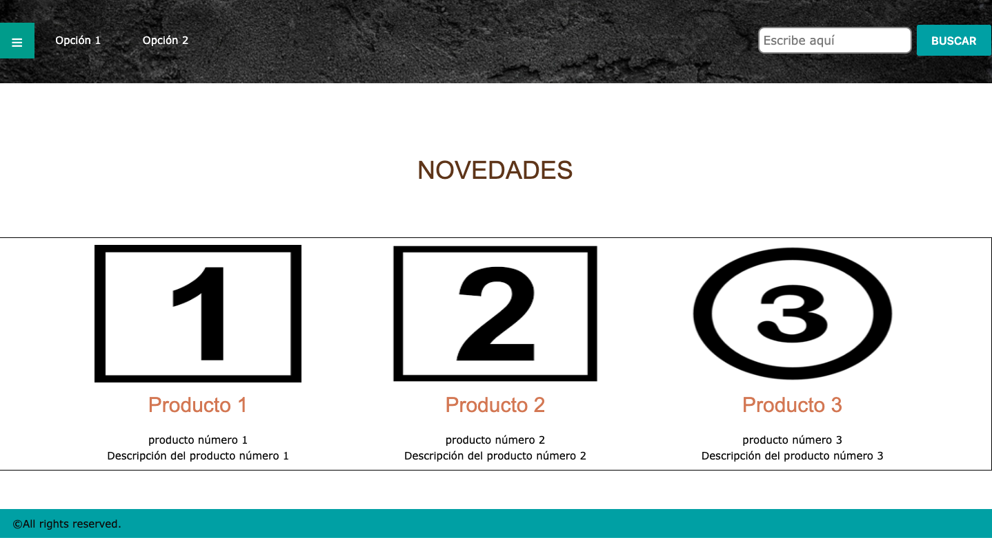

3 cajas con la misma separación entre ellas